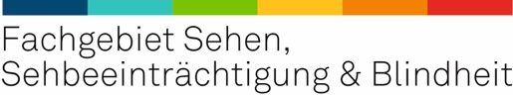
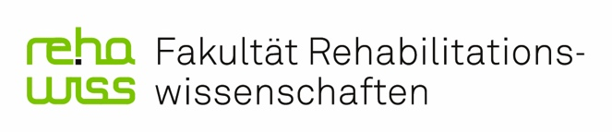

Das Fachgebiet Sehen, Sehbeeinträchtigung & Blindheit der Fakultät Rehabilitationswissenschaften an der TU Dortmund sucht eine

studentische Hilfskraft
zur Unterstützung in einem Forschungsprojekt zur Wahrnehmung von echten Personen

Gesichter spielen eine wichtige Rolle in unserer Kommunikation und bieten uns reichhaltige Informationen z.B. über die Identität, die Stimmung und den Aufmerksamkeitsfokus einer Person. Allerdings wissen wir durch Forschung in den visuellen Neurowissenschaften und der Psychologie bisher v.a. wie wir Fotos von Gesichtern wahrnehmen. In diesem Projekt möchten wir mithilfe der Elektroenzephalographie (EEG) untersuchen, wie unser Gehirn echte Gesichter verarbeitet.

Stellendetails
- Stundenumfang: 4 Stunden
- Arbeitsbeginn: Mai 2023
- Vertragslaufzeit: 12 Monate

Aufgabenbereiche
- Unterstützung bei der Organisation des Forschungsprojekts
- Unterstützung der Proband*innenrekrutierung
- Unterstützung der Datenaufnahme (Verhaltensdaten und EEG)

Was erwarten wir
- Selbständige, zuverlässige und sorgfältige Arbeitsweise
- Transparente Kommunikation
- Kreativität, Eigeninitiative & Teamfähigkeit
- Bereitschaft & Fähigkeit zur Einarbeitung in neue Aufgabenbereiche und Methoden
- Zeitliche Flexibilität im Sinne von wechselnden Arbeitszeiten
- Sicherer Umgang mit MS Office

Was bieten wir
- Aktive Mitarbeit an einem innovativen Forschungsprojekt
- Vielfältige Aufgaben und Kennenlernen verschiedener wissenschaftlicher Methoden

Bitte bewerben Sie sich mit einem Anschreiben, in dem Sie darlegen, warum Sie in diesem Forschungsprojekt mitarbeiten möchten, und einem tabellarischen Lebenslauf (ohne Foto) gebündelt in einer PDF-Datei bei katharina.limbach@tu-dortmund.de mit dem Betreff: Hiwi

